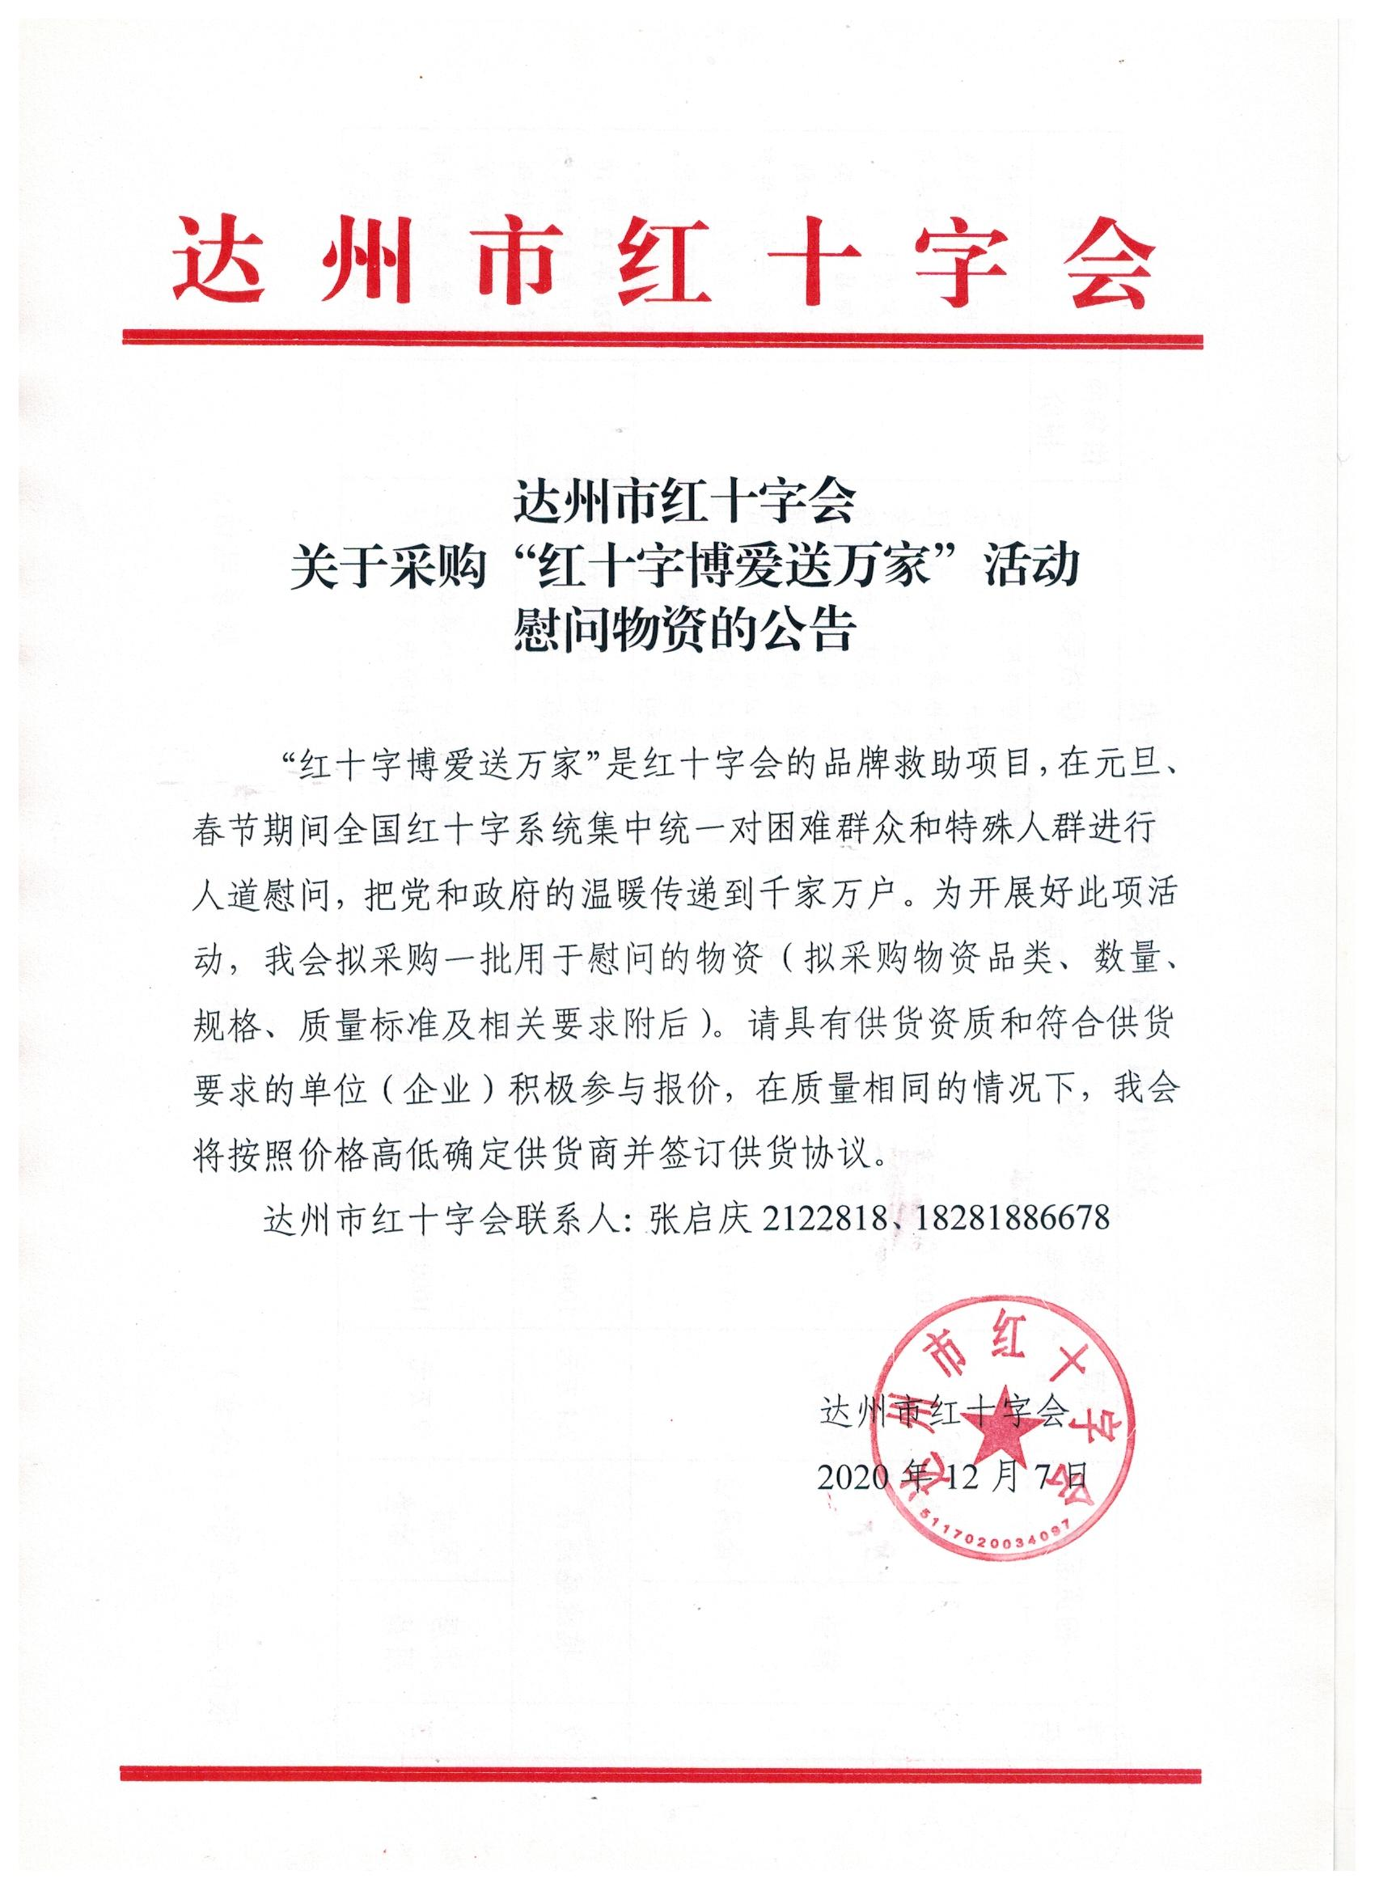

达州市红十字会

关于采购“红十字博爱送万家”活动

慰问物资的公告

“红十字博爱送万家”是红十字会的品牌救助项目，在元旦、春节期间全国红十字系统集中统一对困难群众和特殊人群进行人道慰问，把党和政府的温暖传递到千家万户。为开展好此项活动，我会拟采购一批用于慰问的物资（拟采购物资品类、数量、规格、质量标准及相关要求附后）。请具有供货资质和符合供货要求的单位（企业）积极参与报价，在质量相同的情况下，我会将按照价格高低确定供货商并签订供货协议。

达州市红十字会联系人：张启庆2122818、18281886678

达州市红十字会

2020年12月7日

达州市红十字会采购物资报价表

|  |  |  |  |  |  |  |  |  |  |
| --- | --- | --- | --- | --- | --- | --- | --- | --- | --- |
| 序号 | 物资品类 | | 预算  资金 | 采购  数量 | 规格 | 执行标准及质量要求 | 供货要求 | 供货商  报价 | 备注 |
| **1** | **粮油** | 大米 | 10**.**6万元 | 2000袋 | 2.5KG/袋 | GB/T1354-2018国标一级优质大米（真空包装、六面整行） | 粮油供货商需用红十字会定制纸箱对大米、食用油、药品和围裙袖套四类物品进行装箱，每箱装大米2袋、食用油1瓶、药品1盒、围裙袖套1套。装箱后，对1000个家庭箱临时储存，并根据市红十字会需要送货（送货限达州城区范围内）。上述装箱、储存和送货等费用均由供货商承担。 |  | 供货商根据经营范围（营业执照复印件），可任意选择左边1、2、3类物品中的一类或多类进行分别报价。报价为每类物品总价且不得超过预算资金数。  **报价截止时间：2020年12月10日中午12：00**（为市红十字会收到本有效报价表原件、营业执照复印件和物资样品的最后截止时间） |
| 食用油 | 1000瓶 | 2L/瓶 | 非转基因压榨鲁花菜籽油  （国标三级） |
| **2** | **抗流感药品** | | 2**.**4万元 | 1000盒 | 10袋/盒 | 符合国家相关要求。 | 每盒外包装上按照市红十字会要求贴红十字标志。 |  |
| **3** | **家居**  **用品** | 围裙、  袖套 | 2万元 | 1000套 | 1条围裙1双袖套为1套 | 耐洗涤、不掉色 | 按照市红十字会要求印制红十字标志和相关文字。 |  |

报价单位名称：（公章） 联系人： 联系电话：

